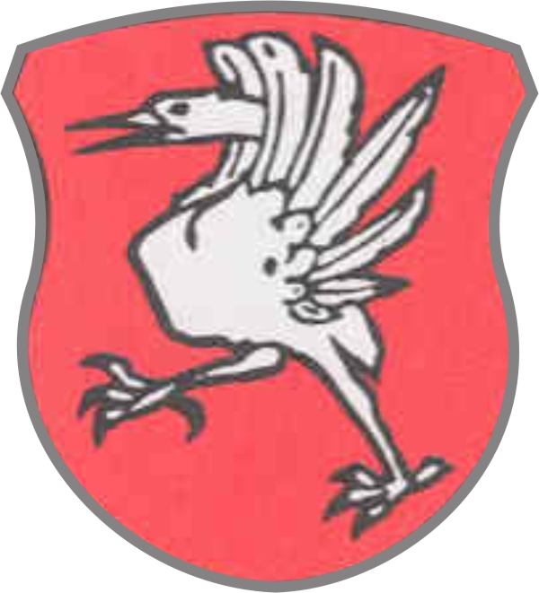

Gruyères, le 5 juin 2025
Commune de Gruyères
Tél. 026 921 80 90
commune@gruyeres.ch

MISE A L’ENQUETE PUBLIQUE
FRIAC No 2025-3-00228-O

Sont mis à l’enquête publique les plans déposés par GeoSud SA, Jean-Cyril Favre, Rue de la Condémine 9 à 1630 Bulle pour le compte de la Commune de Gruyères, Rue du Bourg 33 à 1663 Gruyères pour un projet de revitalisation de l'Albeuve avec aménagement d'une place de pique-nique couverte sur les parcelles formant les art. 189, 187 et 167RF du cadastre de la Commune de Gruyères, plan folio 4-5-6, propriétés sises au lieu-dit « Chemin du Brésil » à 1663 Pringy.

Ces plans sont déposés au Secrétariat communal à Gruyères du vendredi 6 juin 2025 au vendredi 20 juin 2025, où ils peuvent être consultés.

Les éventuelles observations ou oppositions, dûment motivées, sont à adresser par écrit au Secrétariat communal à 1663 Gruyères, d’ici au 20 juin 2025, au plus tard.

LE CONSEIL COMMUNAL

